非球形颗粒的粒度表征

确定非球形颗粒的大小是分析化学中的一个挑战。尽管许多粒度测量技术将这些颗粒的尺寸等效为球体的直径，但这种颗粒不能以单一尺寸完全表征。等效球体是在使用的测量技术（例如光散射或沉降）中等效的球体，这些技术提供了宝贵的数据，可用于控制产品和过程，但他们忽略了可能影响产品行为的形状信息。形状对许多技术来说也是一个复杂的因素，因为它影响了分析师无法轻易解释的尺寸测量。非球形颗粒最好采用可测量颗粒特定尺寸的技术，或使用可提供大量颗粒尺寸和形状参数的图像分析方法进行测量。

最好的方法

虽然光散射方法被用来确定等体积球体的直径，但我们应该记住，光散射现象发生在折射率边界，即在颗粒的边缘处，并且光散射图像不仅取决于尺寸，还取决于颗粒的形状。因此，假设激光衍射测量是严格基于体积的是过分简化的，在球形物体的情况下，这是成立的，然而在现实生活中大多数颗粒是非球形的，因此光散射方法可能是错误的。我们可以使用其他技术来进行非球形颗粒的表征，例如激光遮蔽时间技术（LOT）¹和图像分析技术。 LOT可以确定颗粒的特定弦长，而不用假定颗粒形状， 图像分析是表征颗粒大小和形状的有力工具。
无论我们使用何种技术，我们的目标都是使用表征出的粒子数据作为产品或工艺性能的预测工具。图像分析可以为我们提供一系列参数以帮助我们获得这种理解。从图像分析数据中推导出粒径也很方便，图1中显示了两种典型直径。现在让我们考虑一下如何表征高度针状颗粒的大小，如图2所示的纤维。图2所示的纤维的切割长度与许多工业中通过结晶工艺输送的颗粒形状相似。当这使用激光衍射方法测量这种颗粒在液体悬浮液中的粒径时，得到了非常宽的粒度分布，如图3所示。
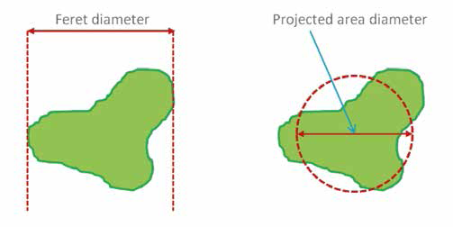
图1.图像分析可以产生许多颗粒直径。 费雷特直径是与形状相关的直径，而投影面积直径与颗粒形状没有特别的关系。
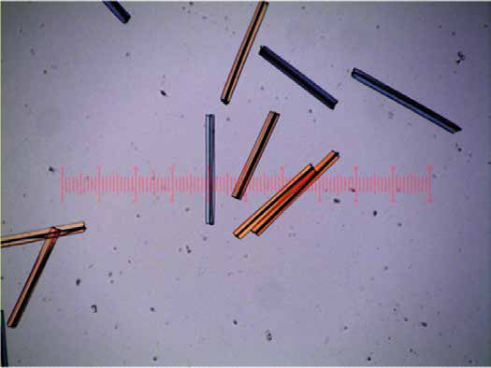
图2.人造丝纤维的光学显微镜照片，500×44μm（纤维由美国佛罗里达州的Minifibres公司友情提供）。
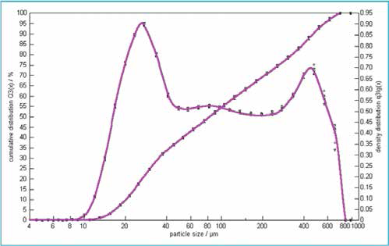
图3.液体悬浮液中500μm纤维的激光衍射法数据。

粒径分布包括分别对应于小和弦和大和弦的两种模式，即粒子的长度和宽度。然而，激光衍射法数据并不能提供特定的颗粒尺寸，这在表征这些类型的颗粒时是最有价值的。更多特定的粒度分布信息可以通过形状特定的粒度测量技术来获得，例如激光遮蔽时间LOT或图像分析。在使用激光遮蔽时间LOT技术时，只有穿过颗粒宽度的信号能够得到有效的过渡，体积分布直方图和颗粒宽度的累积分布如图4所示。这个粒径分布的中值是44微米，这与制造商给出的规格一致。
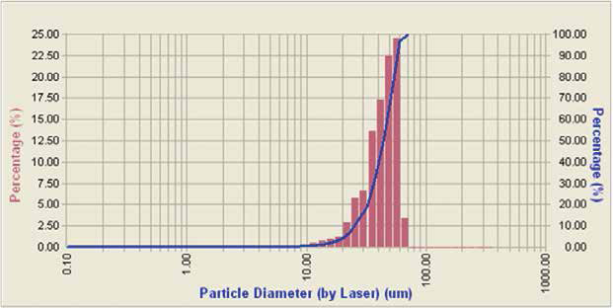
图4. ca. 500微米（长度）×44微米（直径）人造丝纤维的LOT数据。 LOT技术确定了纤维的宽度。

纤维的长度可以通过纤维分散的图像分析很容易地得到，图5显示了最大费雷特直径的数量直方图和累积尺寸分布。分布模式得到的粒径为465μm，中位数为484μm。
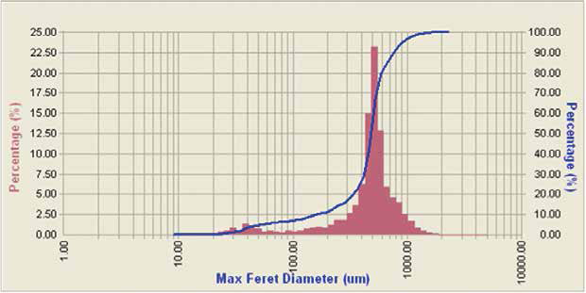
图5. 使用最大Feret直径表示的ca. 500μm人造丝纤维的频率分布直方图和累计超尺寸分布图
同样具有挑战性的颗粒是卷曲的纤维，例如在赋形剂HPMC中看到的那些。 使用Feret直径来表征这些样品并不太好，因为这些纤维不是线性的，因此两个额外的参数：纤维的特定长度和宽度需要被确定，如图6。些参数在量化批次间差异方面具有显着的价值。
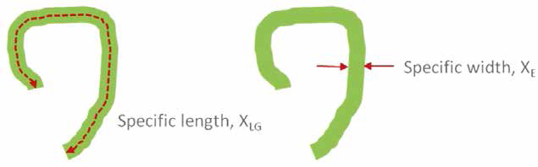

图6.使用图像分析可以轻松确定特定的长度和宽度。 参照ISO标准：ISO 9276-6：2008（E）

图7显示了衍生参数，延伸率（特定宽度与特定长度的比率），以区分三个批次的HPMC。
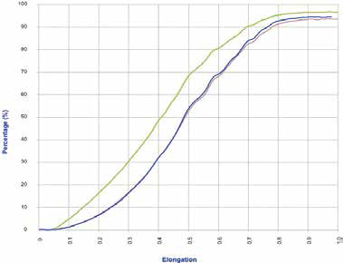
图7.使用图像分析法得到的三个批次HPMC的延伸率的累积数量分布。

总结
非球形物体的粒度分析需要能够正确评估粒子形状对尺寸测量的影响的方法。这可以通过使用诸如LOT技术来实现。 另一种方法是使用图像分析，可以得到各种有意义的大小和形状的数据。

